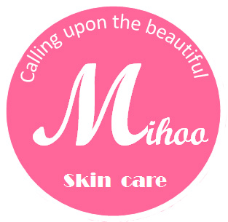

**“美乎”护肤品成分分析APP**

**创业项目计划书**

**项目负责人： 白菊**

**项目成员： 薛茂竹、何敏、陈雯杰、冯梅**

**所在学院： 华西公共卫生学院**

**专业年级： 2012级卫生检验专业**

**手 机： 18328580741**

**电子邮箱： 1215354045@qq.com**

**指导教师： 邹晓莉**

1. **产品介绍**

“美乎”护肤品成分分析APP是一款集护肤品成分信息检索、线上线下互动、消费及用户个性定制于一体的APP。护肤品成分信息数据库，成分信息随心搜；社区论坛，线上线下互动无障碍；护肤产品个性推荐，助力护肤品销售；丰富实用小工具，美乎化身贴心“闺蜜”。**美乎正是这样一款以护肤品为中心，以成分为切入点，集工具、社区、销售三大功能为一体，为用户提供全方位护肤的指导**，具备极大的潜力和价值。

美乎护肤品成分分析APP的基本功能版块有：

1. **美乎搜搜**——美乎APP强大的**护肤品成分信息数据库。**用户可通过输入护肤品成分的名称、护肤品成分所具功能或护肤品的品牌来查询以获得成分的相关的成分信息。如：成分在护肤品中的功能、成分的相关理化性质及可能引起的不良反应、含有该成分护肤品使用时的注意事项等。用户通过这样的搜索功能可以更好地了解自己使用的护肤产品，或者根据自己的实际需要选择适合自己的护肤品。
2. **美乎聊聊——美乎社区论坛。采用话题圈形式,为用户提供一个互相交流护肤经验的沟通平台。**用户可根据自己的兴趣点自行创建话题圈,如:“美白”,“祛斑”，“抗皱”，“保湿”的话题圈，同样对相应主题感兴趣的用户即可加入话题圈，进行讨论，从而为用户解决更多护肤问题。
3. **美乎推荐——护肤产品推荐平台。**该版块是美乎实现其商业价值的重要板块，该版块可为用户推荐相关护肤品，完成广告的推广，同时，还可以作为护肤品的特卖商场，实现护肤品的在线销售。
4. **美乎闺蜜——提供一些护肤相关的贴心实用的小工具**，如天气提醒（如今日紫外线较强，请注意防晒）、面膜时间（设定好敷面膜的时间，到时闹钟提醒），护肤品保质期管理等等。还有一些日常用的工具：日历、记账本、卡路里计算器等。帮助用户更好地完成护肤，提高APP的实用性
5. **美乎看看**——可以由我们搜集整理一些护肤相关的小技巧，注意事项，护肤品的家庭DIY方法等信息，定时发布公告，**为用户传授相关护肤经验，指导用户科学的护肤**，除此之外，还可以为用户提供护肤品信息，如：某些知名品牌的护肤品新品发布，某些问题护肤品的查处公告等等。

“美乎”除了提供以上基础功能外，还有一些可以供**美乎会员**享受的其他专属服务：

1. **美乎测测——**会员可以提供需检测的样品护肤品，由我们接收并联系专业人士进行检测。从而帮助用户更加了解自己所使用的护肤品，认清自己使用的化妆品是否有质量问题或者是否具备广告所说的功效，保护用户知情权。

2. **美乎咨询**——会员可向具有化妆品检验经验的专家咨询相关问题，如哪类化妆品何种物质易超标等，也可以在线向专业的美容师咨询相关护肤问题。得到权威，有效的答案，解决用户问题。

3. **美乎定制**——美乎可通过问卷方式为会员进行肤质测试，根据会员肤质提出针对性建议，指导用户应该使用哪种功效或者含何种成分的护肤产品。除此之外，会员也可更改APP的界面，让APP更具个性化等个性定制服务。

1. **市场分析及定位：**

**移动互联网的稳定快速发展，带动APP移动应用行业的迅速崛起，**苹果App Store应用总数达65万；谷歌Play商店应用程序数量达45万。目前国内的APP主要分为：社交应用、地图导航、网购支付、通话通讯、生活消费类、查询工具、摄影美化、影音播放、浏览器、新闻资讯等等。

根据互联网消费调研中心2013年10月提供的数据显示：2013年**工具类APP**占据的市场份额达到近80%，仅次于**社交类APP**，位居第二位。

**图表一：各类型的APP程序安装情况统计**

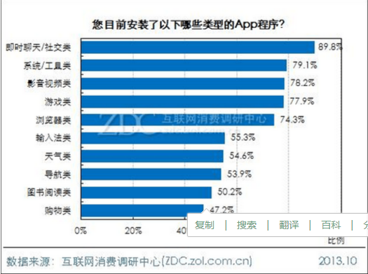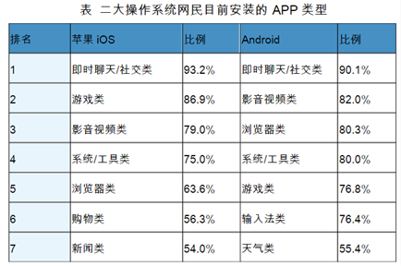

据中国经济新闻网报道，美国一家名为Flurry的移动数据分析平台跟踪了2014年智能手机应用的使用量，发现去年智能手机应用量较2013年增长了76%，其中**购物和生活类应用增速达174%，位列各大类之首**。

**图表二：2014年智能手机各类型应用的使用量**

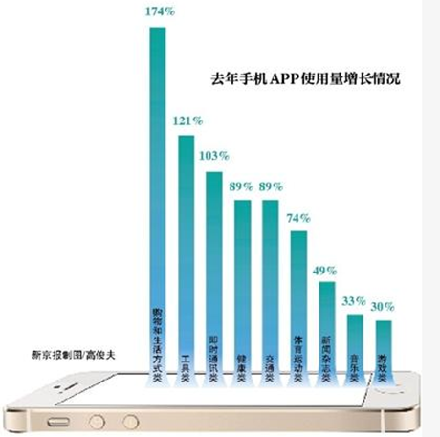

2014年360手机助手中生活和工具类的应用约占总应用的21.2%，下载量约为27.9%均较其它类型的多。

**图表三：2014年360手机助手软件TOP500类型分布**

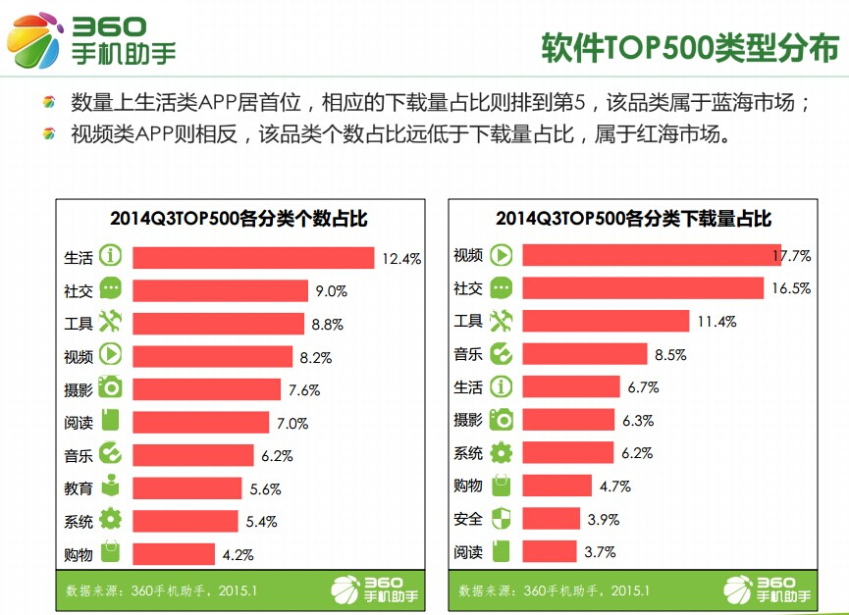

据APUS全球移动应用分析报告（2014年11月）数据显示，用户使用智能手机中工具类的APP占有较大的比例。

**图表四：用户手机中安装的各类型APP占比**

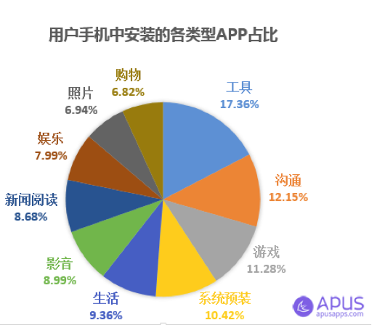

就目前而言，我们可以看到整个App市场大体的分类已经形成并趋向稳定，App的确一派热火朝天的发展之势，由此看来，我们的**美乎作为一款以实用性的查询功能为基础，还具备社区及生活类功能的APP来讲，无疑具备良好的市场基础。**

**目前护肤品行业对APP有需求的企业主要分两种**，一种是以兰蔻等为代表的品牌商，他们主要**通过APP来促进品牌营销**，同时与用户建立互动关系；一种是以屈臣氏、乐蜂网、聚美优品等为代表的**涉足线上化妆品零售的企业，APP对于他们来说除了展示和互动，还可以直接产生销售.**

然而**作为一种在用户使用护肤品方面具有指导性的产品少之又少**，市场上存在的比如“美妆心得”这样的app只有少数的产品资料，不仅产品库并不全面，而且并没有对护肤品的功能有具体的分析和使用指导。app适用的用户年龄段也比较狭窄。随着美柚、粉粉日记、大姨妈等一类APP的崛起，**女性用户APP市场也随之被渐渐打开**。而像美乎这样一款相对来说更专业更全面的护肤品查询类APP现在市场上还没有同类产品出现。**美乎填补了女性护肤品工具类APP的空缺**，更是我们主要针对女性用户的美乎的一个巨大的机遇。

根据，mUserTracker在2014年10月对15万名ios和Android系统的智能终端用户使用行为长期监测获得的数据来看，30岁以下APP用户达到约58%，而30至40岁则达到了31%**。APP用户主要集中年龄段在40岁以下**。另外，由于我们的美乎APP的基础以及最大特点是我们的护肤品成分查询功能，**考虑到女性护肤品消费者的庞大数量，以及当代女性对于护肤的重视程度以及知识水平的不断提高，还有用户购买力等因素**。**我们美乎的客户群主要定位主要为18到45岁的女性。**

**图表五：2014年8月应用商店类APP用户年龄属性分布**

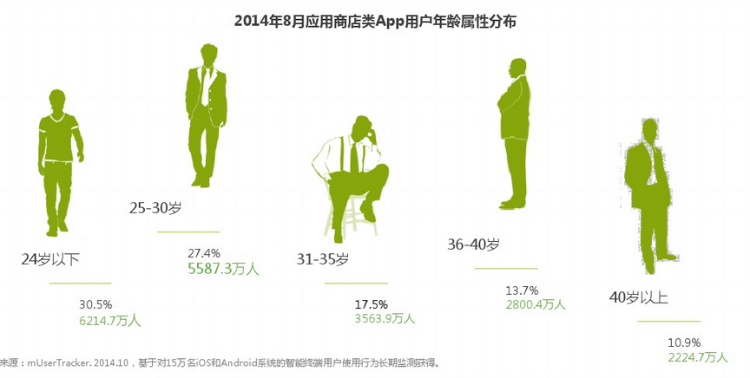

**面对潜力巨大的移动APP互联市场，对于传统美容化妆品行业进军网络营销渠道有着美好愿景，借助互联网平台，更好开发拓展市场，增加网站访问量，提高销售额。**智能手机中的APP应用拥有强劲的发展势头：以APPLE的App Store为例，苹果公司于2008年推出AppStore，最初其中只有不到500个APP应用，但在随后的三年时间里，这个数字已经增长到500000，累计下载次数更是高达15,000,000,000次，而且这个数字还在以几何形式增长着。根据IDC的预测，以2011年全球范围内的382亿下载量计算，到2015年APP下载量会上升到1827 亿，而之后还将有更大的增长。

**APP的最大的特性的简洁、轻快、易用。另外，增值服务收费模式将是未来发展重点**。手机APP与生活服务结合，服务用户生活，简言之，**移动应用“生活化”将是APP企业吸金的关键**。在海量的APP应用中，**企业APP作为一个新式的营销手段逐渐展示在我们眼前，而企业自建APP商店的构想理念也不断被提起**。APP推广后，我们在其基础上开展各类护肤产品的推介，我们的APP则可为其**提供了这样一个时尚，快捷，有效的宣传方式**。**将高校自主研发产品推向市场，**我们的APP也可以获得相应的盈利。随着手机支付方式的流行和发展，我们的APP还可以开展商业产品销售活动，具备非常大的市场潜力。

**三、商业模式：**

1. **广告模式**

**图解：使用者无需付费，广告主支付广告费给开发者，开发者因而获利**

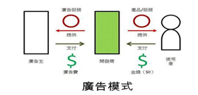

这是相对单纯的模式，这张图在模式上有所简化，实际运作在广告主与开发者之间应该还有Apple或Google这两大广告代理投放平台才对。而**此一模式的获利主要就是靠广告，因此要尽可能冲高App下载量，**所以如果可以结合使用者有需要的服务例如信息或情报，一来需求已经存在，二来广告媒合效果也会更明显。届时，**APP的每日推荐功能区将会推荐品牌或者高校自主研发产品推广区等功能，在此区域内为商家投放广告，广告的位置不同，价格不一，广告商按广告位置付基本费用；广告投放后，还将按广告被点击次数另行收费。两者之和即为我们从中获得广告收益，实现盈利。**

1. **会员模式(部分功能收费模式)**

这种模式是指，**当普通用户缴纳一定费用升级成会员后，就能享受美乎会员特权，**我们APP所设立的会员特权主要包含成分检测，专家咨询，肤质测试。成分检测即会员能够免费检测其护肤品成分。专家咨询则是会员可以就皮肤和护肤有关的问题对专家进行询问，从而得到权威的解答。同时，会员还可享受切换界面皮肤，签到积分得红包等会员特权。通过会员缴纳会费享受更多服务，从而获利。

**四、营销策略**

以App用户的需求为出发点，根据初期的使用后获得顾客需求量以及购买力等大致信息，有计划地组织经营，通过相互协调一致的各项策略，为用户提供满意的产品和服务。

我们的营销策略主要包括一下三个方面：产品策略、推广策略和招商策略。

**1. 产品策略：**

除了保证我们APP自身的产品质量之外，还应通过对App的设计和后期维护更新等给产品赋予特色，尤其是根据用户反馈对App相关功能进行拓展和改善。让其在用户心目中留下深刻的印象。

为了增加APP的趣味性，普通用户通过注册会员将享有会员特权，如界面的优化：换皮肤、界面的个性定制、选择自己喜欢的版面，签到积分送红包，部分会员功能免费试用等等活动，吸引用户目光。

**2. 推广策略：**将采取线上线下推广

● **线上：**

①创建百科词条、注册微博用户、创建微信公众号；

②在权重高的论坛发帖；

③拓展渠道。如各种应用商店、软件下载站、微信应用自媒体、公交车免费wifi等；

④给贴吧留邮箱帖中的邮箱地址发推广邮件。

● **线下：**

1. 各高校、人流量大的路段发传单，扫二维码下载赠送小礼品等；

②免费开展护肤品成分分析，或者护肤技巧大课堂等讲座，指导大众科学护肤的同时，推广我们的APP。

目前，国内安卓应用提交渠道大致有三种方式：百度移动应用平台、安卓资源类社区和论坛建立的应用市场、移动广告营销的合作平台。针对不同类型的提交渠道，各个入口的提交门槛和资源质量不同，相应的提交方式也差异较大，我们在美乎APP提交时会更多关注相关平台信息，不会盲目发布，选择适合并且高效的提交渠道，让我们的美乎得到更好的推广。

**3. 招商策略：**

**在APP推广初期，我们期望首先与高校自主研发产品进行广告合作，在我们的APP上进行高校自主研发产品的推广和介绍。**现今，这些高校自主研发的产品，有很多都是性价比高的良心产品，然而却常常面临经费不足，缺乏推广的窘境，故而，大众知晓率不高，销路不好，甚至收不回研究成本。而我们的美乎，则可以帮助这些有潜力的产品走进公众的视野，让消费者更加全面，科学的认识这些产品的功能，加强其市场认可度，帮助它们打开销售市场。通过这种合作模式也获得了我们APP自身的商业盈利，实现双赢的合作局面。

随着App的不断发展扩大，下载量与使用量达到一定数量以后，可以吸引更多高校自主研发产品加盟。随着，APP的用户增加后，就有更多人了解高校自主研发产品，从而达到推广相应产品的目的。而关注高校自主研发产品的用户也可以一直使用美乎，从而增加用户粘性。甚至，**我们可以在美乎推荐的板块直接进行高校自主研发产品的独家代理。实现在线的销售。**

后期，在APP下载数量达到一定数量，具备一定资本和实力后，我们期待能够与其他更多产品合作，除了广告方面的合作外，还可以**开通护肤品的一个专门的卖场，实现APP的商业化转型，实现护肤品的在线专卖。**

|  |  |  |  |  |  |  |  |  |  |  |  |  |  |  |  |  |  |  |  |  |  |  |  |  |  |  |  |  |  |  |  |  |  |  |  |  |  |  |  |  |  |  |  |  |  |  |  |  |  |  |  |  |  |  |  |  |  |  |  |  |  |  |  |  |  |  |
| --- | --- | --- | --- | --- | --- | --- | --- | --- | --- | --- | --- | --- | --- | --- | --- | --- | --- | --- | --- | --- | --- | --- | --- | --- | --- | --- | --- | --- | --- | --- | --- | --- | --- | --- | --- | --- | --- | --- | --- | --- | --- | --- | --- | --- | --- | --- | --- | --- | --- | --- | --- | --- | --- | --- | --- | --- | --- | --- | --- | --- | --- | --- | --- | --- | --- | --- |
| **五、财务分析**   |  |  |  |  |  |  |  |  |  |  |  |  |  |  |  |  |  |  |  |  |  |  |  |  |  |  |  |  |  |  |  | | --- | --- | --- | --- | --- | --- | --- | --- | --- | --- | --- | --- | --- | --- | --- | --- | --- | --- | --- | --- | --- | --- | --- | --- | --- | --- | --- | --- | --- | --- | --- | | **1.项目成本分析**   |  |  |  | | --- | --- | --- | | **费用名称** | **价格（元）** | **占比（%）** | | APP运行服务器租赁 | 1000 | 1.47 | | APP软件设计（前台） | 20000 | 29.41 | | APP后台运行及维护系统 | 15000 | 22.06 | | APP美工设计及制作 | 5000 | 7.35 | | 线上推广（微信、微博、论坛、水军） | 13000 | 19.11 | | 线下推广（传单） | 1000 | 1.47 | | 线下推广（小礼物、赠品） | 3000 | 4.41 | | 应用商店上线 | 10000 | 14.71 | | 合计 | 68000 | | |   **2.投资盈利分析**  本项目的盈利模式主要为会员模式（部分功能收费）以及广告模式两种。其中，**会员模式**相对简单，普通用户，通过注册，缴费成为会员，从而享受会员特权服务。会员费用为每人18.8元/年。**广告模式**，主要是通过美乎推荐一栏中广告位的租赁，收取广告费用，从而实现盈利。广告费具体分为两个部分：一是**基本费用**：根据广告的排放位置不同，价格不一，广告商按广告位置付费（如：美乎推荐第一页：10元/天）；其二就是**提成费用**：广告投放后，我们将按广告被点击次数另行收费，一般为0.01-0.02元/次；以上两种费用相加即为最终的广告收益。  根据我们搜索到APP行业的相关数据资料，我们进行预估。假设条件：APP制作完成且上线运营后第一年，**预计使用人数可达10万人。根据相关统计资料，一般愿意为APP会员付费的比例约为2-3%**，日活跃用户比例约为5%，故而设定，会员数量约为2000人，日活跃用户预计5000人。考虑到项目运行第一年，根基尚浅，对广告主吸引力较低，故而**保守估计广告席位仅设10席**。根据这一假设，将具体预计收入列出如下表：   |  |  |  |  |  | | --- | --- | --- | --- | --- | | **收费项目** |  | | | **合计** | | **会员** | 会员费用 | 购买人数（人） | 小计（元/年） | 77750元/年 | | 18.8元/年 | 2000 | 37600 | |  | | | | | **广告点击** | 费用 | 点击数 | 小计（元/年） | | 0.01/次 | 5000/天 | 18250 | |  | | | | | **广告基本费** | 费用（平均） | 广告位 | 小计（元/年） | | 6元/（天x位） | 10个/天 | 21900 |   通过以上数据进行计算：**我们一年的收益为77750—68000=9750（元），占总投资的比为14.34%，可实现回本且盈利**。随APP的不断完善以及推广的深入，用户群的积累，下载量的增加，广告商的投入也会愈加增多，在未来还会有更多的发展和收益。由此观之，我们的项目具有非常大的发展前景和创业潜力。 |

1. **风险预测**
   1. **公信力风险：APP市场鱼龙混杂，大学生创业产品如何保证公信力**

无论是任何产品都必须具备一定公信力才能得到市场认可以及用户支持的。故而，于我们来讲，保证公信力是必须要面临的问题。对此，我认为应从以下方面做出努力：首先，作为一个科学性很强且具备一定健康指导意义的工具类APP来说，必须要保证其内容的准确无误，且在内容权威性上取得用户信任，可通过在数据库建立过程中，借鉴权威期刊杂志，书籍，网站的内容，且注明出处。让读者感受到自己所阅读到的内容是有据可循的。其次，对于产品来讲，它还涉及很多合作，比如，本项目中检测报告将有我们联系的权威第三方机构（如：国家化妆品质量监督检验中心）提供，APP的推广渠道选取正规的应用商店（如：苹果商店，安卓市场等等），合作的广告商品牌及产品质量过硬，通过这些方面来从侧面衬托，保证我们的APP自身公信力，取得用户信任。最后，就是通过用户群体的积累，扩大，通过信誉的积累得到更多用户的信赖，从而取得公信力。当然，如果项目自身可以取得一些国家颁布的专利，证书，这种带有行政色彩的证明，也是产品公信力的一个重要保证。

* 1. **资金风险：产品研发以及推广成本居高不下，经费短缺。**

对于这个问题，我们应根据实际情况，及时调整项目的进行方案，采取经济实惠的方式运行项目，尽量节省资金，同时，提高资金的利用效率。在项目进行过程中，还可以同时吸引部分投资，比如：取得一些政府部门对大学生创业活动的项目资助，吸引一些护肤品品牌为我们的APP进行投资，提前获得部分广告盈利。通过这些方式，为我们的项目注入更多资金支撑。

* 1. **运营风险：非计算机、软件、商学专业团队，项目运营困难。**

由于我们并非专业的团队，所以，在项目运营过程中，无论是APP开发还是推广过程中肯定会遇到非常多的问题，难以解决。这就需要我们付出更多地精力去加强学习，掌握更多专业知识，借鉴一些成功的经典案例，从中吸取经验。克服畏难情绪，在攻克难题的过程中提升自己，提高团队的应对能力，提升我们的运营水平。除了加强自身修养外，我们还应学会求助他人，取得专业指导老师的帮助，从而使得项目运营更加顺利。

* 1. **团队风险：创业初期事务繁多，前景迷茫，团队成员失去信心。**

任何一项创业活动都不是一个人的孤岛，而是一群人的相互依靠。创业期间，免不了经历迷茫，忙碌，分歧和烦恼。因此，团队成员之间必须建立良好的沟通，倾听彼此的想法，及时发现成员的不良情绪。相互鼓励，相互支持，加强团队建设。

* 1. **推广风险：经费、精力、策略等方面很受局限，故而推广效果可能较差。**

尽量将互联网上的推广手段最大可能的开发和利用。利用好各个社交平台进行推广，还要运用好女生“扎堆”的特性，实现一带多的模式。增加APP的下载体验量。

* 1. **信用风险：APP中可能存在信息有误或未及时更新的现象，导致信用度下降，客户流失。**

对APP的信息内容进行定期的检查和更新，尽量避免这种科学性问题的产生，同时，建立鼓励用户纠错的奖励制度，通过这种方式承认不足，弥补不足，同时减轻客户对我们项目的不信赖感。

**七、团队介绍：**

**指导教师**：邹晓莉（四川大学华西公共卫生学院 副教授/系副主任）

林 增（上海市金山区疾病预防控制中心 初级检验师）

**项目负责人**：白 菊（女，四川大学学生华西公共卫生学院卫生检验12级本科生，为人热情，有很好的组织能力和沟通能力，参加过众多的社会实践活动。在校担任学生会干部、社团干部、班级团支书、连续校优秀学生干部，曾获社会工作单项一等奖学金。）

**技术部及产品推广**：冯梅（四川大学华西公共卫生学院卫生检验专业12级本科生，在校参加多个社团，为人乐观、专业知识扎实，实践能力强。）

**技术部及品牌创意**：薛茂竹（四川大学华西公共卫生学院卫生检验12级本科生，参加过多个学校大型晚会，性格开朗、自信、有较强的实践能力。）

**财务及客服部**：何敏（四川大学华西公共卫生学院卫生检验12级本科生，为人正直，富有团队精神，有较强责任心和沟通能力）

**市场部及财务**：陈雯杰（四川大学华西公共卫生学院卫生检验12级本科生，为人热情开朗且细心，专业知识扎实，富有团队精神，有很好的沟通能力和账目整理能力。）

我们团队具有化妆品检验的知识背景与实验背景。团队成员也学习过化妆品卫生学等相关课程，在化妆品成分分析方面有着明显的专业优势。并且，我们团队成员均为年轻人，对新兴的手机软件及护肤知识等都具有较为完整的认识，能够更好的理解客户的需求与习惯，在APP的功能设计上，具有难能可贵的优势。

另外，我们的学校指导老师邹晓莉副教授多年从事卫生检验理化方向的研究，对于护肤品的成分分析，成分及功能，化妆品的检测方法及国家标准有着深入的研究，可以从专业角度上给予我们最大的帮助。

虽然，我们并不是专业的商学，管理学，经济学的学生，也并不具有软件，计算机的专业基础。但是，我们知道如何获取所需要知识的渠道。我们有一颗天真烂漫，感想敢做的心；我们热爱生活，善于发现生活中的细节；我们求知若渴，我们敢于拼搏！我们有着美好的目标和完美的实施计划！6个女人一定可以以“美”为名，为更多爱美的女人带去更多呵护！